**Soft Requirements Specification**

**_项目名称_软件需求规格说明书**

|  |  |  |  |
| --- | --- | --- | --- |
| Prepared by  拟制 | 张三 | Date  日期 | 2014.8.16 |
| Reviewed by  评审人 | XXX（讲师） | Date  日期 | 2014.8.16 |
| Approved by  批准 | XXX（学术主任） | Date  日期 | 2014.8.16 |

**Revision Record修订记录**

|  |  |  |  |
| --- | --- | --- | --- |
| **Date**  **日期** | **Revision Version**  **修订版本** | **Change Description**  **修改描述** | **Author**  **作者** |
| 填写日期 | 1.0 | 第一稿 | 组员姓名 |
| 填写日期 | 1.5 | 修订稿 | 组员姓名 |
|  |  |  |  |
|  |  |  |  |
|  |  |  |  |

目 录

1 Introduction 简介 4

**1.1** **Purpose 文档目的** 4

**1.2** **Scope 本文档适用范围** 4

2 General description 总体概述 5

2.1 Soft perspective 软件概述 5

2.2 Soft function 软件功能 5

2.3 Soft function 功能用例图 5

3 Functional Requirements 功能需求 7

**3.1** **用户登录模块** 7

**3.2** **主界面模块** 7

**3.3** **用户管理模块** 9

**1.** **用户管理界面** 9

**2.** **新增用户** 10

**3.** **修改用户** 11

4 Performance Requirements 非功能需求 12

**4.1** **UI Requirements界面要求** 12

**4.2** **Development Environment 开发环境** 12

**4.3** **Development Rules开发规范** 12

5 需求分级 12

# Introduction 简介

* 1. **Purpose 文档目的**

编写此文档的目的是进一步定制软件开发的细节问题,希望能使本软件开发工作更具体。是为使用户、软件开发者及分析人员对该软件的初始规定有一个共同的理解，它说明了本产品的各项功能需求、性能需求和数据要求，明确标识各功能的实现过程，阐述实用背景及范围，提供客户解决问题或达到目标所需的条件或权能，提供一个度量和遵循的基准。

* 1. **Scope 本文档适用范围**

在各个行业中，当我们接受到用户的商业项目后，在项目运行的全过程中充满了不确定因素，只有有效的运用项目管理的科学和艺术，才有可能使项目取得成功。对以上方面要想达到有效的管理水平，必须有一套科学的管理方法，但是即使有了科学的管理方法，由于项目干系人之间的沟通、协作不到位，往往达不到预期的结果。鉴于这种情况我们开发一套项目管理协作支撑系统，旨在为项目干系人提供一个交流、协作以及项目的进度跟踪监控、项目的质量控制、项目相关资源的管理的软件平台，从而提高项目管理水平，实现了工作的协同化、提高了工作效率。

# General description 总体概述

定位：该项目的主要用途是什么

风格：是什么样的风格

用户人群：针对哪一类人群

产品：产品的运行平台等

## Soft perspective 软件概述

本项目是XXXXXX，主要介绍关于此项目需求的背景。

## Soft function 软件功能

本项目中包含的功能模块。并使用功能结构图表示。

## Soft function 功能用例图

管理员

# Functional Requirements 功能需求

* 1. **用户登录模块**

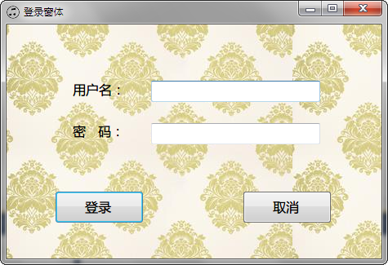

该界面主要实现登录功能，访问者必须输入帐号密码，点击登录时XXXX，此处主要对该界面原型实现的功能及代码要实现的业务流程进行描述。

**1）Preconditions 前置条件**

打开应用程序，进入登录界面。

**2）End Condition 后置条件**

* **Success End Condition 成功后置条件**

登录成功打开系统主界面

* **Failed End Condition 失败后置条件**

1. 用户名、密码为必填项，未输入弹出对话框“XX不能为空！”提示用户重新操作
2. 密码长度必须要大于等于6位，否则提示………

2.用户名或密码错误，对话框提示“用户名或密码错误！”

**3）Step 步骤：**

1.用户输入帐号、密码

2.点击“登录”进行登录验证，登录成功打开主界面

3.点击“取消”关闭登录窗体

* 1. **主界面模块**

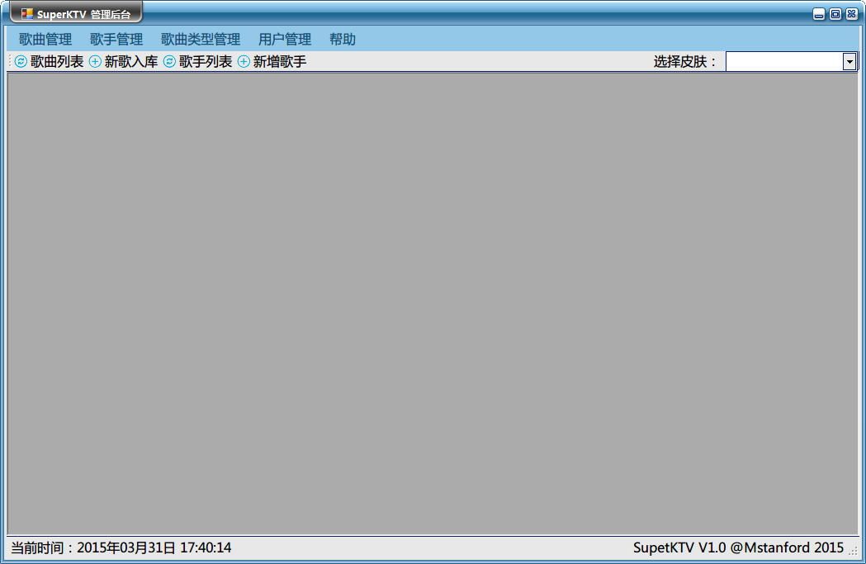

该界面为系统主界面，通过系统菜单可以进入各个子应用模块，同时主界面实现了换肤功能，通过界面右上角的下拉列表框选择皮肤进行更换，同时在状态栏左下脚显示了系统时间，时间每秒更新

**1）Preconditions 前置条件**

登录界面成功后进入。

**2）End Condition 后置条件**

* **Success End Condition 成功后置条件**

1.点击各菜单项进入子应用模块

2.通过下拉列表框选择皮肤更换应用皮肤

3.退出系统时对话框提示“是否确认退出系统？”用户确认后才退出整个应用

* **Failed End Condition 失败后置条件**

无

**3）Step 步骤：**

1.用户通过单击菜单项进入子应用

2.通过下拉列表框选择皮肤更换应用皮肤

* 1. **用户管理模块**

**1.** **用户管理界面**

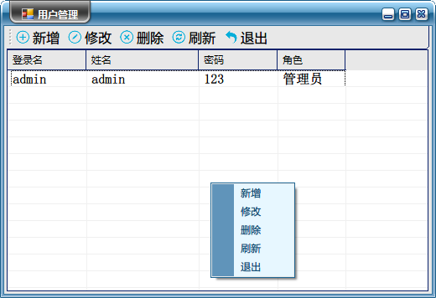

用户管理主界面：窗体加载时获取所有用户信息并展示，同时通过工具栏和右键菜单实现了增删改查（刷新）及退出（关闭窗体）功能

**1）Preconditions 前置条件**

从主菜单选择进入。

**2）End Condition 后置条件**

* **Success End Condition 成功后置条件**

1.点击“新增”打开新增用户窗体

2.点击“修改”打开修改用户窗体，修改选定用户信息

3.点击“删除”删除选定用户信息，删除成功后对话框提示“删除成功！”

4.点击“刷新”重新获取用户信息并展示

5.点击“退出”关闭当前窗体

* **Failed End Condition 失败后置条件**

1.点击“修改”时，如果没有选中用户，对话框提示“请至少选择一个用户!”

2.点击“删除”时，如果没有选中用户，对话框提示“请至少选择一个用户!”

3.删除失败对话框提示“删除失败！”

**2.** **新增用户**

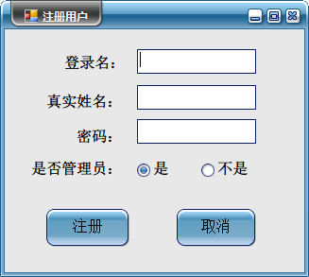

该界面为新增用户窗体，用户的登录名、真实姓名与密码为必填项目，输入以上信息后，点击注册新增用户，点击取消关闭当前窗体

**1）Preconditions 前置条件**

点击新增打开新增用户窗体。

**2）End Condition 后置条件**

* **Success End Condition 成功后置条件**

点击注册，新增用户成功后对话框提示“注册成功”

* **Failed End Condition 失败后置条件**

1.登录名、真实姓名与密码为必填项，未输入弹出对话框“XX不能为空！”提示用户重新操作

2.新增用户失败，对话框提示“注册失败”

**3）Step 步骤：**

1.用户输入登录名、真实姓名与密码，选择是否管理员

2.点击“注册”新增用户，新增成功对话框提示“新增成功”并关闭新增窗体

3.点击“取消”关闭当前窗体

**3.** **修改用户**

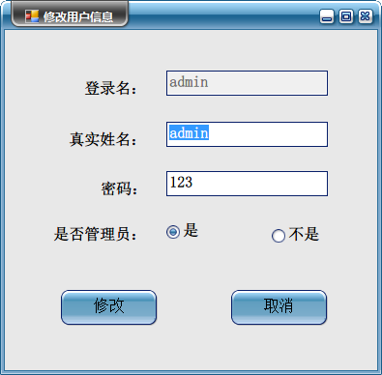

该界面为修改用户窗体，窗体加载时获取要修改信息用户的基本信息显示，修改用户信息后，点击“修改”根据输入修改用户信息（登录名不允许修改），点击取消关闭当前窗体

**1）Preconditions 前置条件**

选中一个用户，然后点击修改打开修改用户窗体。

**2）End Condition 后置条件**

* **Success End Condition 成功后置条件**

点击修改，修改用户成功后对话框提示“修改成功”

* **Failed End Condition 失败后置条件**

1.真实姓名与密码为必填项，未输入弹出对话框“XX不能为空！”提示用户重新操作

2. 修改用户失败，对话框提示“修改失败”

**3）Step 步骤：**

1.用户输入真实姓名与密码，选择是否管理员

2.点击“修改”修改用户，修改成功对话框提示“修改成功”并关闭修改窗体

3.点击“取消”关闭当前窗体

………………

# Performance Requirements 非功能需求

* 1. **UI Requirements界面要求**

此处对于界面的实现方式进行描述，例如：

1. 使用Winform布局
2. 窗体配色和布局要求合理，控件分布要整齐
   1. **Development Environment 开发环境**
3. 开发工具：Visual Studio 2012
4. 开发语言：C#
5. 数据库：MicroSoft SQL Server 2012
   1. **Development Rules开发规范**
6. 统一风格的命名规范（变量名、类名、素材文件名）
7. 适当的异常处理
8. 重难点代码进行注释
9. 输入控件应有非空和格式验证

# 需求分级

|  |  |  |
| --- | --- | --- |
| Requirement ID 需求ID | Requirement Name 需求名称 | Classification 需求分级 |
| S01 | 用户登录 | A |
| S02 | 主界面 | A |
| S03 | 用户管理 | A |
| S04 | 模块一 | B |
| S05 | 模块二 | B |